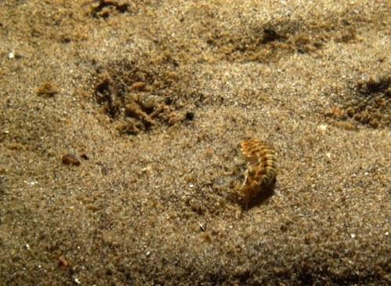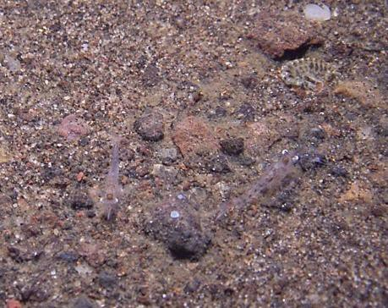

`1

Рис.

S1. Скопления ракообразных на дне. Открытая часть залива Крестового: a – *P.*

*quadrispinosa* (мелкий песок, H = 10 м), b – *Mysis sp.* и *P. quadrispinosa* (крупный песок с

камнями, 23 м).

Fig. S1. Accumulation of crustacean. The open shore part of Krestoviy bay: a – *P. quadrispinosa*

(soft sand, H =10 m), b – *Mysis* sp. and *P. quadrispinosa* (coarse sand with boulders, H = 23 m).

a

b